VSID-AP(CHEDPP) I daļas aizpildīšana TRACES NT
Augiem un augu produktiem, tai skaitā, koksnes iepakojamajam materiālam.

Saite uz TRACES NT īsto vidi:
https://webgate.ec.europa.eu/tracesnt/login
Saite uz TRACES NT mācību vidi:
https://webgate.training.ec.europa.eu/tracesnt
Atver saiti, nospiež Pieteikšanās Traces
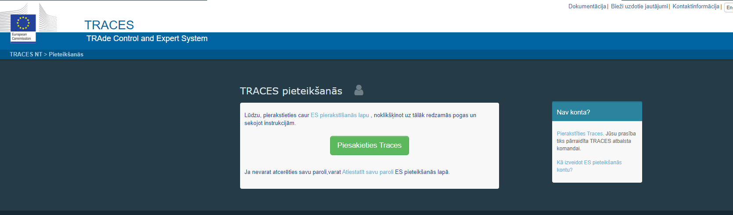
izvēlas valodu, ieraksta lietotāja vārdu un paroli, nospiež Pieteikšanās
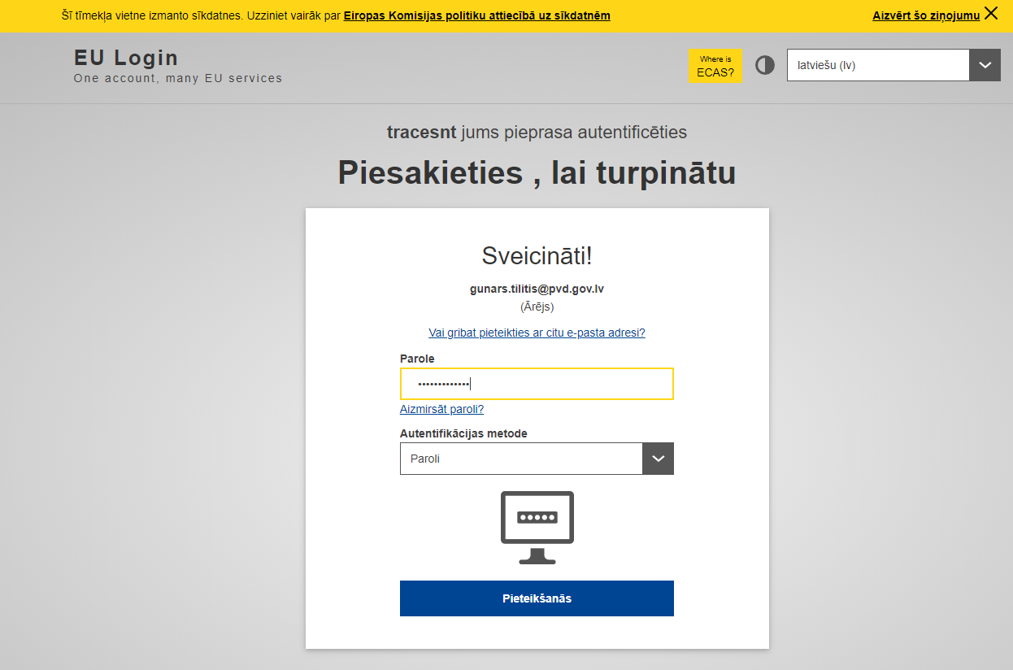

Sertifikāti, izvēlas VSID,

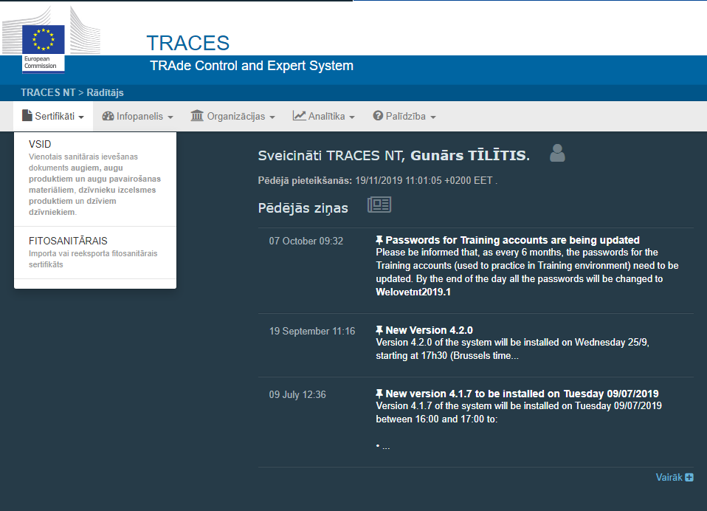

tad Izveidot jaunu VSID
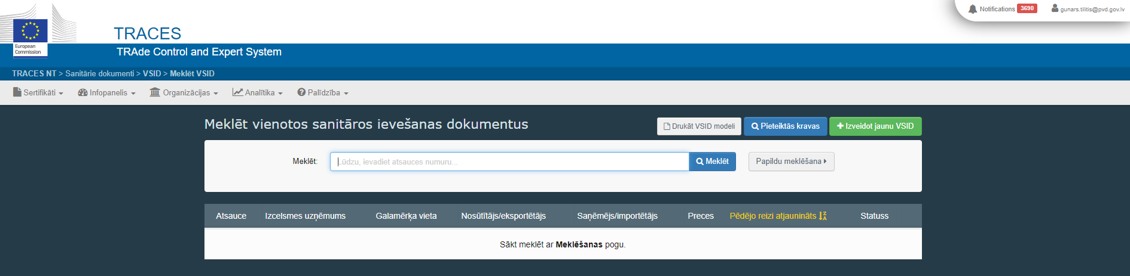
Atlasiet VSID veidu un preces - (izvēlas VSID veidu un atzīmē, piemēram, VSID-AP un atlasa preces kodu, lodziņā attiecīgi atzīmē) – Pabeigts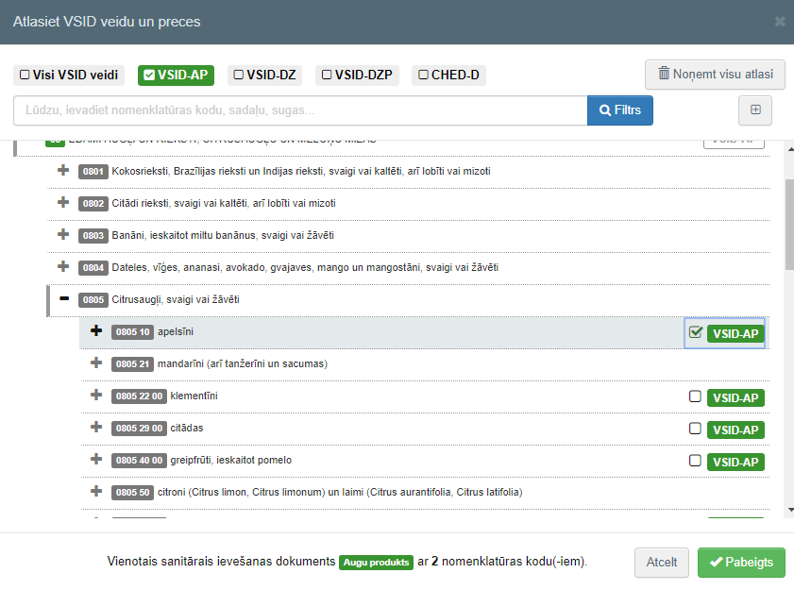
Šeit izvēlas pamatpreci, bet koksnes iepakojamo materiālu (ja tāds ir), pievieno tālāk atvērtajā VSID-AP dokumentā.
! Gadījumos, kad kravā ir koksnes iepakojamais materiāls, bet pamatprece nav pakļauta PVD kontrolei, KN preču klasifikatorā izvēlas pamatpreci no sadaļas – citi, kas nav augi vai augu produkti, bet tālāk dokumentā I.31. Koksnes iepakojamais materiāls, pievieno datus par koksnes iepakojamo materiālu. Instrukciju tālāk aprakstā.

I daļa
Dokumentā lauki, kas atzīmēti ar sarkanu zvaigznīti, ir obligāti.

I.1. Nosūtītājs/Eksportētējs – Papildu – Valsts (ieraksta valsti un firmas nosaukumu vai daļu no nosaukuma) –Meklēt – Atlasīt
Ja neatrod, tad jāpievieno Izveidot jaunu operatoru (izveidot jaunu operatoru) saraksta firmas datus – Saglabāt – Atlasīt
I.6. Saņēmējs/Importētājs - Papildu – Valsts (ieraksta valsti un firmas nosaukumu vai daļu no nosaukuma) – Meklēt – Atlasīt
Ja neatrod, tad jāpievieno Izveidot jaunu operatoru (saraksta firmas datus) - Saglabāt – Atlasīt
I.7. Galamērķa vieta (automātiski ielec tā pati organizācija, kas I.6.laukā),
to var mainīt arī uz citu, sekojoši: - Papildu – Valsts (ieraksta valsti un firmas nosaukumu vai daļu no nosaukuma) – Meklēt – Atlasīt
Ja neatrod, tad jāpievieno Izveidot jaunu operatoru (saraksta firmas datus) - Saglabāt – Atlasīt
I.8. Par sūtījumu atbildīgā persona – ielec automātiski organizācija, kuru Jūs pārstāvat,
Ja Jūs pārstāvat vairākas organizācijas, tad var mainīt uz citu sekojoši: Papildu – Valsts (ieraksta valsti un firmas nosaukumu) – Meklēt – Atlasīt

I.4. Robežkontroles punkts – Piešķirt man RKP (tiek piedāvāts piesaistītais kontroles punkts) vai spiež Papildu (ieraksta kontroles punktu - iespēja izvēlēties citu kontroles punktu) – Meklēt – Atlasīt
I.9. Pavaddokumenti – Pievienot pavaddokumentus (izvēlas dokumentu, piemēram fitosanitārais sertifikāts) – Pielikums – Numurs (ieraksta sertifikāta numuru)
Datums – (izdošanas datumu)
Valsts –(Izdevējvalsti) – Izveidot
I.10. Saņemšana iebraukšanas punktā – (pēc kalendāra izvēlas ievešanas datumu un laiku)
I.13. Transportēšanas līdzekļi – Pievienot transportēšanas līdzekļus (izvēlas transporta veidu), piemēram, kuģis – Valsts (izvēlās valsti) – Kuģa nosaukums (kuģa nosaukums) vai autotransports- Valsts (izvēlās valsti) - Transportlīdzekļa reģistrācija Izveidot
I.14. Nosūtītāja valsts – (no klasifikatora izvēlas valsti)
I.23. Iekšējam tirgum – (atzīmē brīvam apgrozījumam)
I.31. Preces apraksts –
EPPO code – (no klasifikatora izvēlas augu, augu produktu sugu, ģinti - latīnisko nosaukumu)
Produkta veids (no klasifikatora izvēlas produkta veidu)
Daudzums (ieraksta daudzumu – piemēram augi, grieztie ziedi gabalos, ja daudzums neattiecas uz šo logu, tad atstāj tukšu) – vienība - no klasifikatora izvēlas mērvienību.
Neto svars (neto svars, aizpilda visos gadījumos, augļu, sēklu gadījumos aizpilda tikai šo logu) – vienība -no klasifikatora izvēlas mērvienību - kg.
Neto apjoms (ieraksta daudzumu – piemēram koksne – m³, ja daudzums neattiecas uz šo logu, tad atstāj tukšu) – vienība -no klasifikatora izvēlas mērvienību - m³.
! m³ atdala ar punktu, piemēram 38.52 m³
Iepakojumu skaits (ieraksta iepakojumu skaitu) – vienība -no klasifikatora izvēlas iepakojuma veidu.
Iepakojamais materiāls – atzīmē, tad, ja kravā ir koksnes iepakojamais materiāls un ir aizpildīts lauks I.31. koksnes iepakojamais materiāls.
Izcelsmes valsts - no klasifikatora izvēlas izcelsmes valsti.
Gadījumos, ja nav atvērti visi iepriekš minētie logi, tad spiež Rādīt papildus logus.

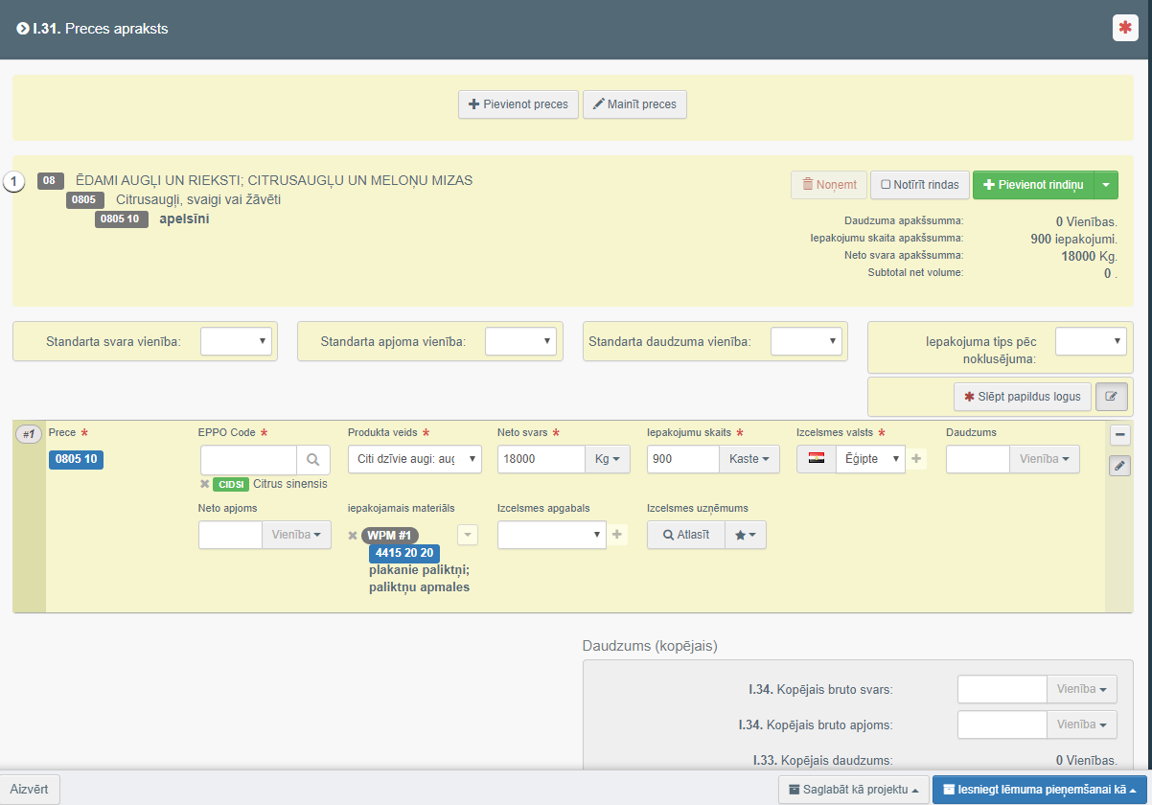

Ja kravā ir koksnes iepakojamais materiāls, tad papildus aizpilda lauku:
I.31. Koksnes iepakojamais materiāls – Pievienot iepakojuma materiālus (izvēlas preču kodu, lodziņā attiecīgi atzīmē) - Pabeigts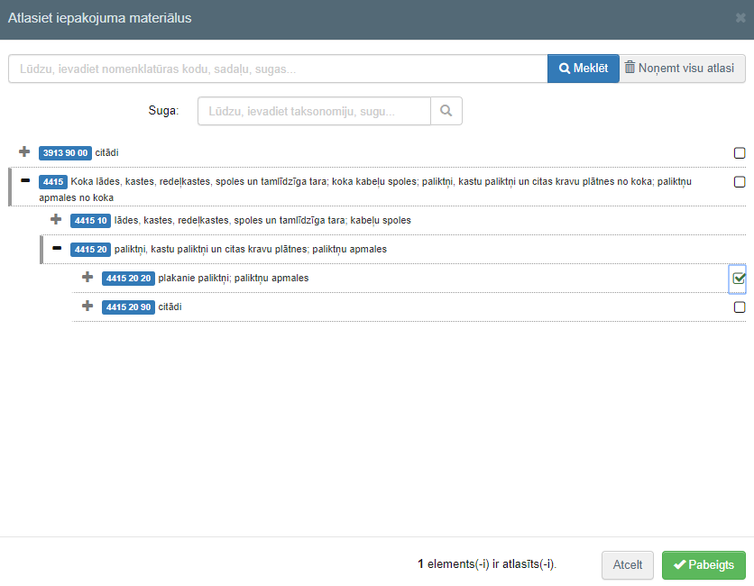
EPPO kods- (izvēlas augu klasi - latīnisko nosaukumu), piemēram, Deciduous trees-no lapu koka vai Mixed forest plants-no dažādu koku materiāla vai Pinales-no skuju koka.
svars (ieraksta svaru kg)
skaits (ieraksta daudzumu un vienība -no klasifikatora izvēlas iepakojuma veidu), piemēram, paletes.
Izcelsmes valsts - no klasifikatora izvēlas izcelsmes valsti.
ISPM-15 – (ieraksta koksnes iepakojamā materiāla apstrādes marķējumu, ja tāds zināms).
Gadījumos, ja nav atvērti visi iepriekš minētie logi, tad spiež Rādīt papildus logus.

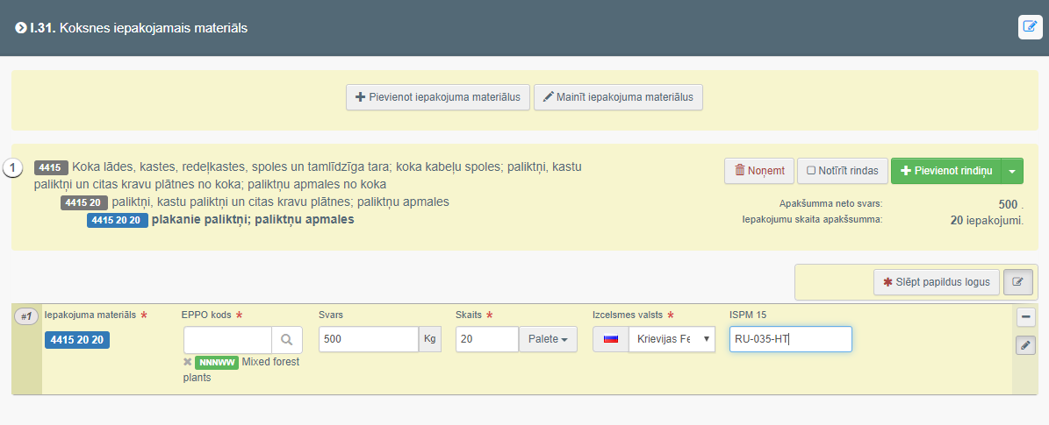
Poga Mainīt preces – (iespēja aiziet atpakaļ uz KN klasifikatoru un mainīt preci)

! Gadījumos, kad kravā ir koksnes iepakojamais materiāls, bet pamatprece nav pakļauta PVD kontrolei, VSID dokumentu aizpilda sekojoši :Izveidot jaunu VSID

KN preču klasifikatorā izvēlas pamatpreci no sadaļas – citi, kas nav augi vai augu produkti, izvēlas attiecīgās preces (divciparu KN kodu) un - Pabeigts
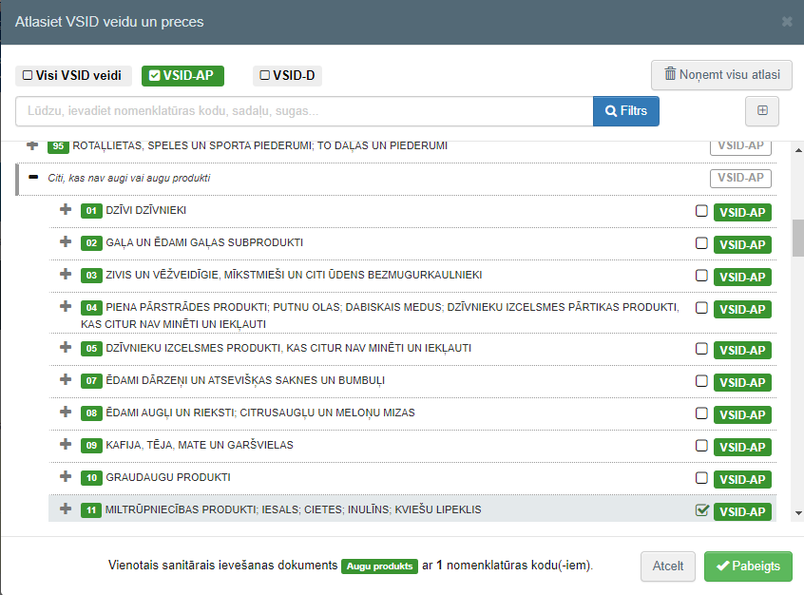

Dokumenta VSID-AP I daļu aizpilda kā iepriekš aprakstīts, izņemot I.31. sadaļas.
Sadaļu I.31. Koksnes iepakojamais materiāls aizpilda kā aprakstīts iepriekš,
Sadaļā I.31. Preces apraksts – aizpilda tikai logus:
Neto svars – ieraksta preces neto svaru, – vienība - no klasifikatora izvēlas mērvienību – kg,
Izcelsmes valsts - no klasifikatora izvēlas izcelsmes valsti.
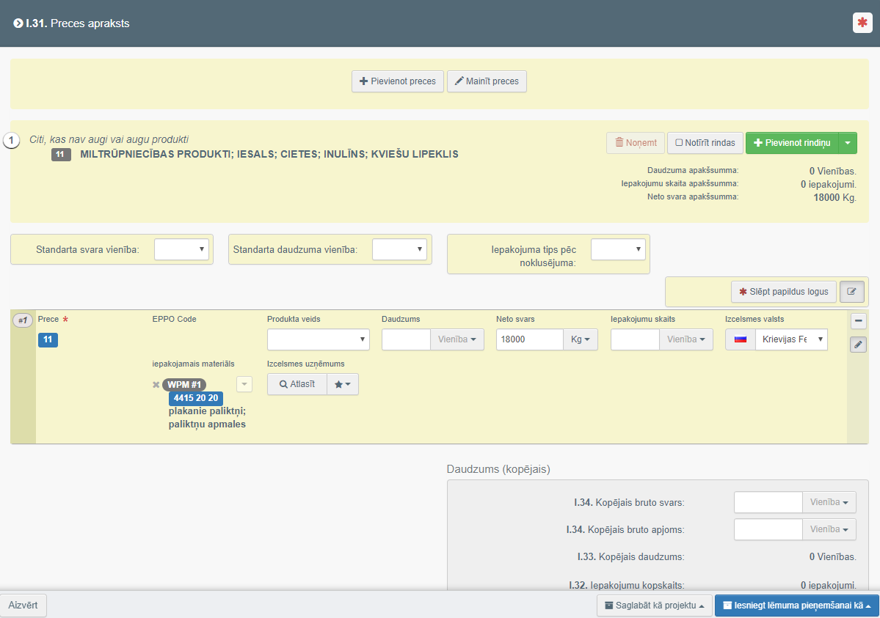

Dokumentu apstiprina: Iesniegt lēmuma pieņemšanai.

